Konrad Kieda 250997 Termin: pt TN 17:15-20:15
Dmytro Matviichuk 240545

Urządzenia peryferyjne
Temat: Drukarki atramentowe

Kod źródłowy(GitHub ): https://github.com/dmatviichuk/Urzadzenia_Peryferyjne
1. Cel ćwieczenia
Celem cwiczenia było zapoznanie się z obsługą drukarki atramentowej.
Zadania do wykonania:
1. Dokonać formatowania strony, czcionki i tekstu w oparciu o sekwencje języka PCL, w zakresie zmiany kroju czcionki oraz organizacji strony (plik tekstowy i wysłać do drukarki).
2. Zdefiniować różne kolory z zakresu modeli podstawowych (RGB,CMYK) oraz palet niestandardowych, dla trybu tekstowego.
3. Zdefiniować wybrane tryby graficzne z uwzględnieniem grafiki kolorowej.
4. Napisać i uruchomić program, wykonujący powyższe zadania z poziomu aplikacji graficznej (sterowanie przy pomocy przycisków, list wyboru).
5. Napisać program drukujący, wybraną w porozumieniu z prowadzącym, płaszczyznę (prostą) jednego ze wskazanych modeli składania barw.
6. Napisać program drukujący, kolorową bitmapę w jednym z modeli składania barw.
2. Wstęp
Drukarka atramentowa – drukarka wykorzystująca do druku tusz (barwnikowy lub pigmentowy), poprzez wystrzeliwanie malutkich kropel środka barwiącego przez mikroskopijne dysze wykonane w głowicy drukarki przechodzącej nad elementem zadrukowywanym. Drukarka atramentowa wykorzystuje do druku tusz, który dzielimy na dwie grupy: rozpuszczalnikowy I pigmentowy. Każdy z podanych tuszy ma dobre I złe strony. Najczęściej w drukarkach atramentowych stosuje się naraz oba typy tuszu. Druk atramentowy dzielony jest na dwie grupy: metoda piezoelektryczna oraz metoda termiczna.

3. Infromancja o programie oraz fragmenty kodu
Program został napisany w języku C#, jako drukrakę użyliśmy “Microsoft to PDF”.
3.1 Biblioteki które zostały użyte w naszej aplikacji:
using System;
using System.Drawing;
using System.IO;
using System.Windows.Forms;
using System.Drawing.Printing;
3.2 Wydruk tekstu w aplikacji
Do wydruku tekstu uzyliśmy wbudowanych klas C# - FileStream, StreamWriter oraz File
public bool Print()
{
Font printFont;
StreamReader streamToPrint;
int fontSize = 11; //standardowy rozmiar czcionki
string font = "TimesNewRoman"; //standardowa czcionka
string fileName = "File";
string path = @"C:\Users\KONJI\Desktop\";
streamToPrint = new StreamReader("C:\\Users\\KONJI\\Desktop\\file.txt");
…
streamToPrint.Close();
}
3.3 Zmiana stylu drukowanego tekstu
W celu zmiany stylów wydruku nalezy wybrać odpowiednie opcje przez wybór z listy i zaznaczenie CheckBoxów, comboBoxów.
Czcionka:
if(comboBoxFont.SelectedItem != null || comboBoxFont.SelectedItem == "")
{
if(comboBoxFont.SelectedItem == "Arial")
{
font = "Arial";
}
else if (comboBoxFont.SelectedItem == "TimesNewRoman")
{
font = "TimesNewRoman";
}
else if (comboBoxFont.SelectedItem == "Comic Sans MS")
{
font = "Comic Sans MS";
}
}

Rozmiar tekstu:
if (comboBoxSize.SelectedItem != null || comboBoxSize.SelectedItem == "")
{
if (comboBoxSize.SelectedItem == "Duzy")
{
fontSize = 30;
}
else if(comboBoxSize.SelectedItem == "Sredni")
{
fontSize = 11;
}
else if(comboBoxSize.SelectedItem == "Maly")
{
fontSize = 6;
}
}

Pogrubienie, podkreslenie oraz kursywa:
if (checkBoxBold.Checked)
{
printFont = new Font(printFont, printFont.Style ^ FontStyle.Bold);
}
if (checkBoxUnderline.Checked)
{
printFont = new Font(printFont, printFont.Style ^ FontStyle.Underline);
}
if (checkBoxItalic.Checked)
{
printFont = new Font(printFont, printFont.Style ^ FontStyle.Italic);
}

3.4 Wydruk obrazka w aplikacji
Trzecie zadanie miało na celu wydrukowanie grafiki z poziomu aplikacji. Za wybór tej funkcjonalnosci odpowiada checkBoxPrint "Drukuj obrazek". Do wydruku uzyliśmy wbudowanego komponentu WindowsForms System.Drawing.Image:
private void PrintPage(object sender, PrintPageEventArgs e)
{
string pathPicture = @"C:\Users\KONJI\Desktop\obrazek.png";
System.Drawing.Image img = System.Drawing.Image.FromFile(pathPicture); //bilbioteka do drukowania obrazka
Point location = new Point(100, 100);
e.Graphics.DrawImage(img, location);
}

4. Działanie aplikacji
Został stworzony prosty graficzny interfejs uzytkownika z dostępem do wszystkich funkcji
programu:
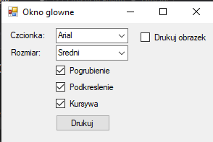

4.1 Przykład działania programu:
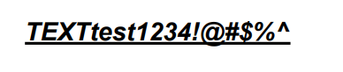

4.2 Drukowanie obrazku:
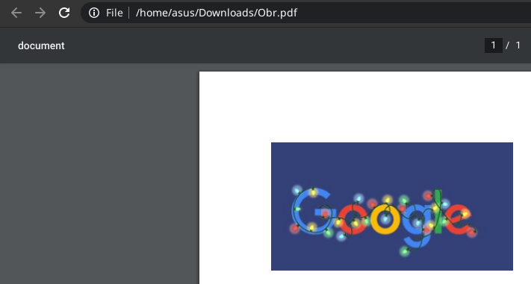

5. Wnioski
Podczas laboratoriów nauczyliśmy się podstawowej obsługi drukarki atramentowej. Aplikacja działa poprawnie, zgodnie ze wszystkimi załozeniami.

